UT 2: Uso de estilos

Actividad de clase 4

Crear una página web con los siguientes fondos:

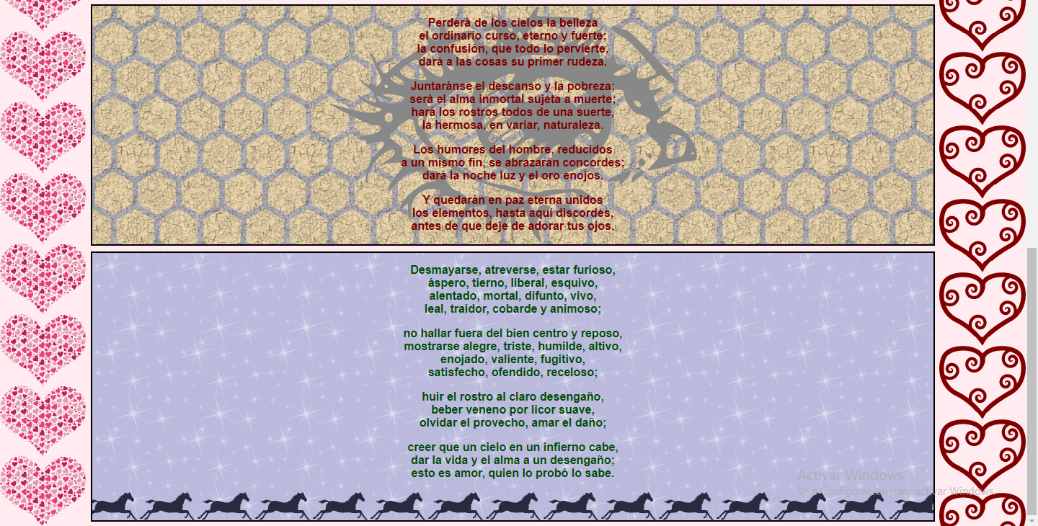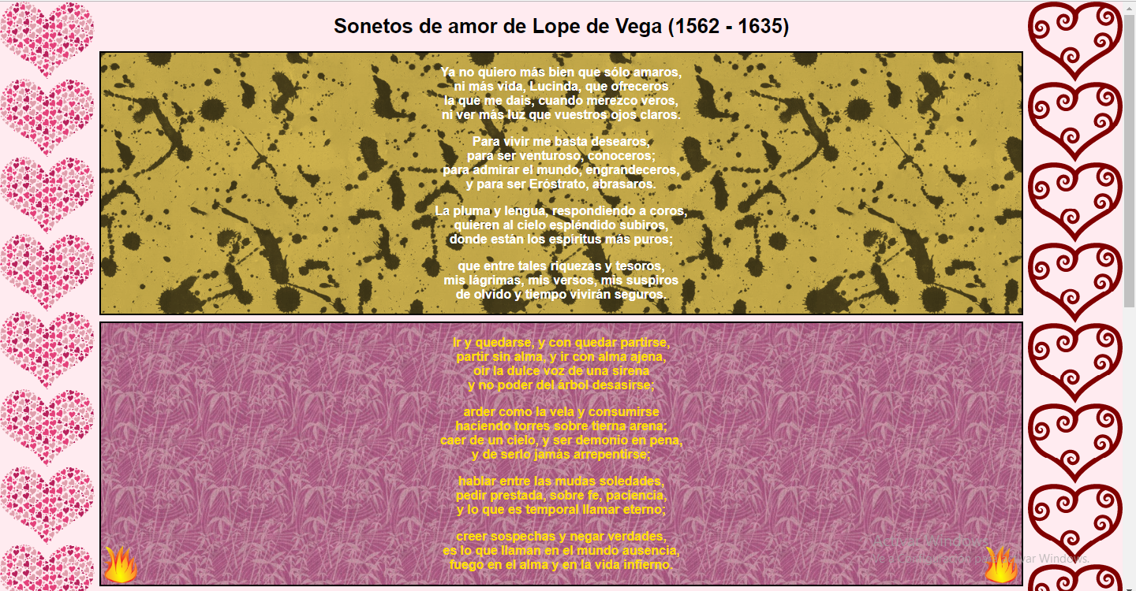

Fondos

Corazones a izquierda y derecha.

La página tiene dos corazones repetidos en vertical en los bordes izquierdo y derecho. En CSS 3 se pueden asociar varias imágenes de fondo distintas a una sola etiqueta, por ejemplo a <body>.

El tamaño de las imágenes se puede ajustar con background-size. Basta con dar un valor, ya que las dos imágenes se muestran al mismo tamaño.

Primer soneto

Este soneto tiene una imagen de fondo repetida en las dos dimensiones.

Segundo soneto

Este soneto tiene tres imágenes de fondo:

la imagen del fuego situada abajo a la izquierda, sin repeticiones

la imagen del fuego situada abajo a la derecha, sin repeticiones

la imagen de tallo, repetida en las dos dimensiones

Tercer soneto

Este soneto tiene dos imágenes de fondo:

la imagen del ojo situada en el centro, sin repeticiones

la imagen con el hexágono, repetida en las dos dimensiones

Cuarto soneto

Este soneto tiene dos imágenes de fondo:

la imagen del caballo situada en la parte inferior, repetida en horizontal

la imagen con estrellas, repetida en las dos dimensiones